Контрольно-измерительные материалы за 2019-2020 учебный год

Ф.И._______________________________________________

Развитие речи
Задание 1. Пронумеруй картинки в нужном порядке и составьте по ним рассказ.

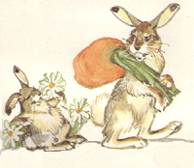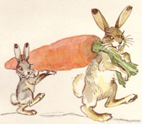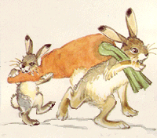

Задание 2. Что лишнее? Зачеркни лишнее

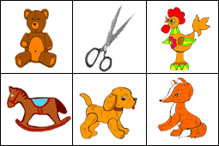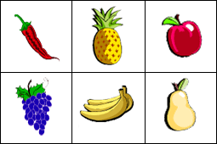

Проверка мелкой моторики рук

Задание 3. Велосипедисту нужно проехать к домику. Воспроизведи его путь. Проведи линию, не отрывая карандаша от бумаги.

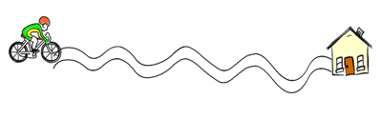

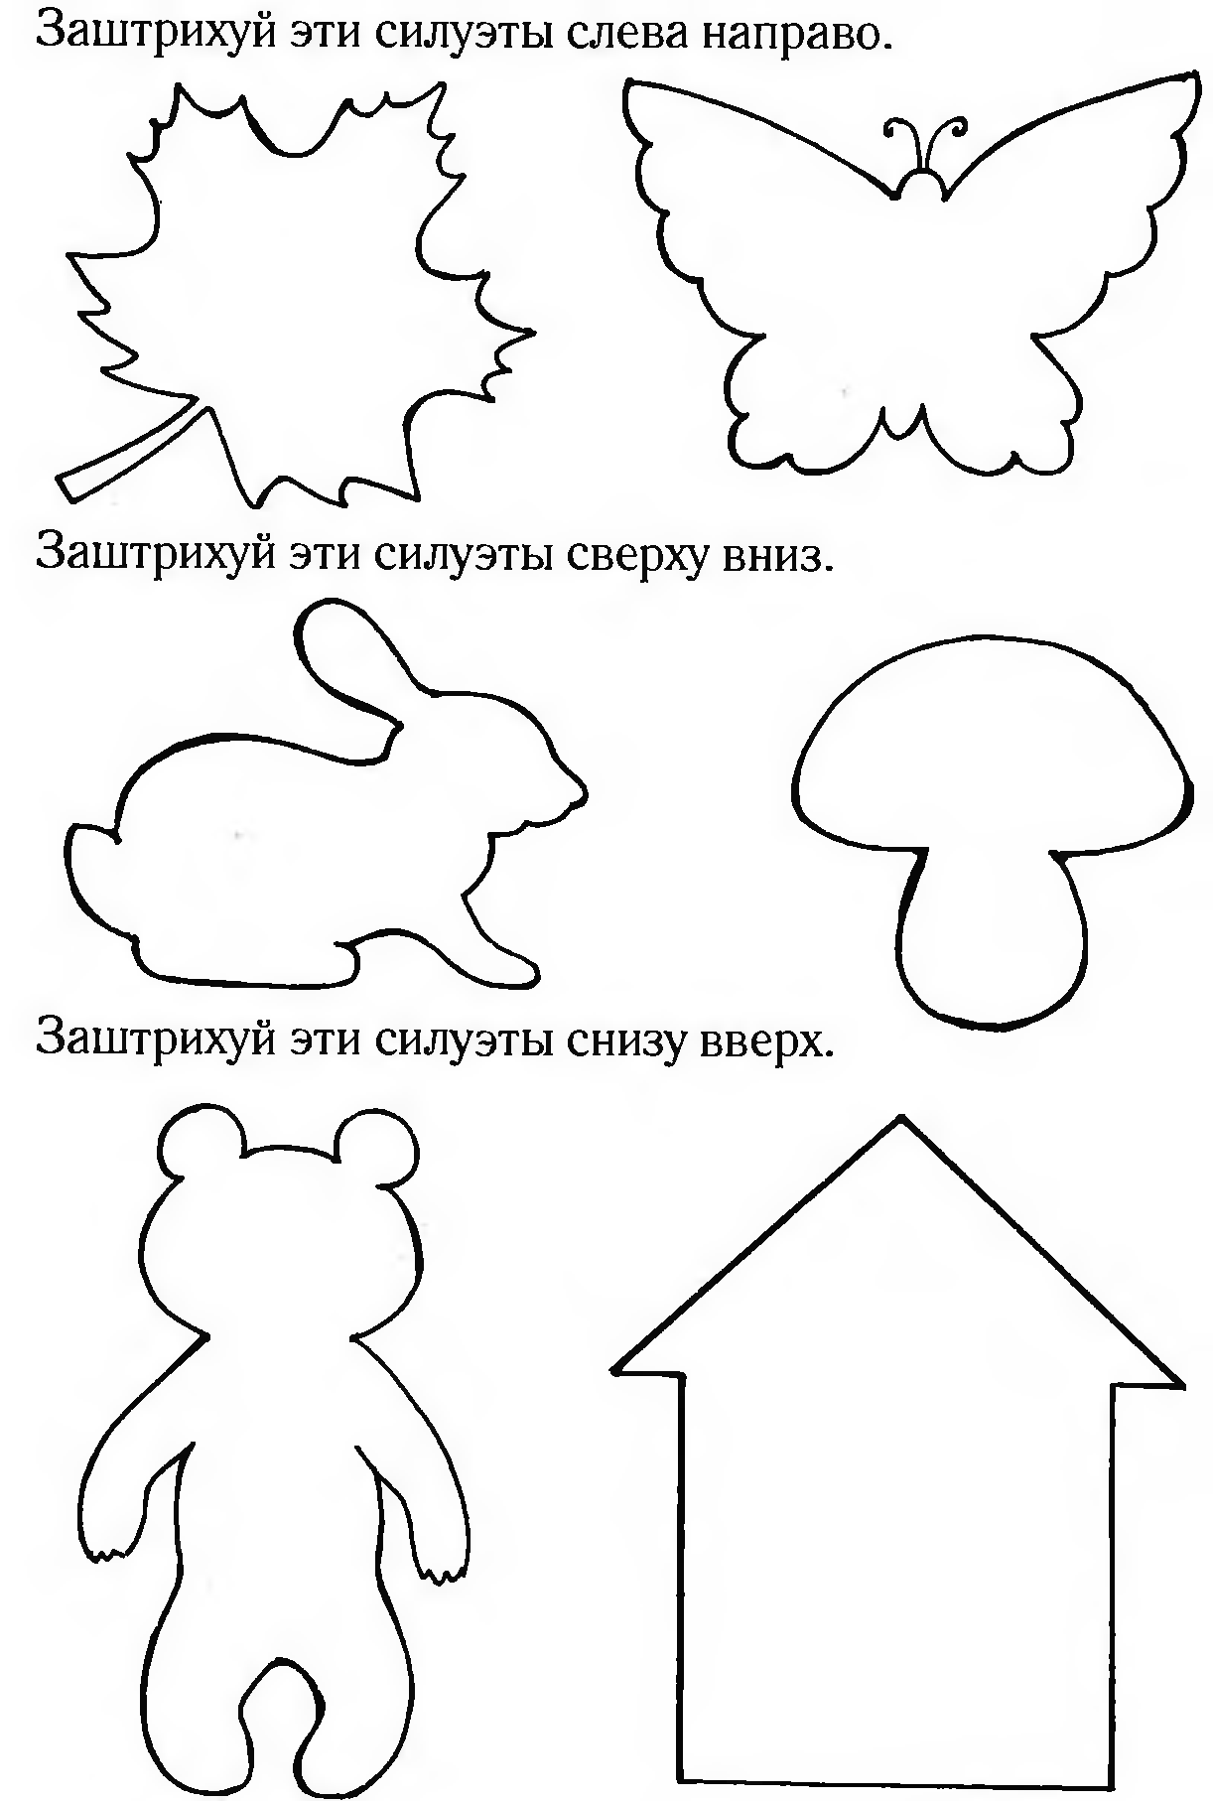

Проверка дифференциации звуков и овладение звуковым анализом

Задание 4. «Посмотри на эти картинки. Видишь, под ними есть небольшие кружочки. Тебе нужно самостоятельно назвать каждую картинку и, если в названии картинки есть звук [с], зачеркнуть кружок под ней.
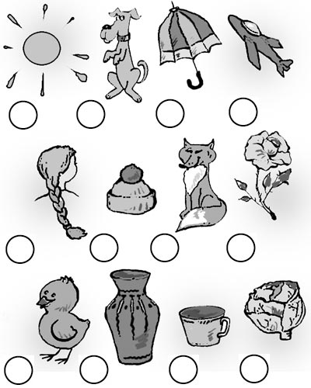
Прочти слоги: АН ОР УС ЫЛ ЕШ ЮК ИГ ЁТ ПА ВА НУ ЗИ МО

Диагностика математических представлений и умений
Задание 5. Из каких геометрических фигур составлены эти рисунки? Раскрась каждую геометрическую фигуру в свой цвет

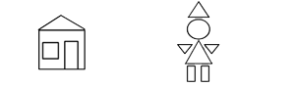
Окружающий мир
Задание 6. Обведите синим карандашом животных, которые живут в воде; зеленым – на земле; красным – в воздухе.

